I Z V J E Š Ć E

O IZVRŠENJU PRORAČUNA FEDERACIJE BOSNE I HERCEGOVINE
U RAZDOBLJU OD 1. SIJEČNJA DO 31. PROSINCA 2019.

/TEKSTUALNI DIO/

Ožujak 2020.

Na temelju članka 90. Zakona o proračunima u Federaciji Bosne i Hercegovine („Službene novine FBiH“, br. 102/13, 9/14, 13/14, 8/15, 91/15, 102/15,104/16, 5/18,11/19 i 99/19), federalni ministar financija-finansija podnosi:

I Z V J E Š Ć E

o izvršenju Proračuna Federacije Bosne i Hercegovine
u razdoblju od 1. siječnja do 31. prosinca 2019.

- UVOD

Proračun, odnosno Izmjene i dopune Proračuna Federacije Bosne i Hercegovine za 2019. godinu izvršavan je prema Zakonu o izvršavanju Proračuna Federacije Bosne i Hercegovine za 2019. godinu, („Službene novine FBiH“, broj: 11/19 od 20. 2. 2019.) i prema Odluci o izmjenama i dopunama Proračuna Federacije Bosne i Hercegovine („Službene novine FBiH“, broj: 53/19 od 31. 7. 2019.).

Proračunski korisnici su financijsko poslovanje obavljali preko Jedinstvenog računa Riznice u okviru odobrenih operativnih mjesečnih planova.

Izvješće je urađeno na bazi podataka iz Glavne knjige Riznice i u 2019. godini ukupni prihodi, primici i financiranja veći su od ukupnih rashoda i izdataka za 70,4 milijuna KM.

PRIHODI, PRIMICI I FINANCIRANJE

Izmjenama i dopunama Proračuna Federacije BiH za 2019. godinu, po osnovi prihoda, primitaka i financiranja, planirana su sredstva u iznosu od 2.701,8 milijuna KM. Od ukupno planiranih sredstava ostvareno je 2.265,0 milijuna KM, što je 84% planiranih sredstava.

Od ukupno ostvarenih prihoda, primitaka i financiranja, prihodi od poreza (porez na dobit, prihodi od neizravnih poreza) ostvareni su u iznosu od 1.676,0 milijuna KM, što je 74,01% ukupno ostvarenih prihoda, zatim neporezni prihodi (naknade, pristojbe, novčane kazne...) ostvareni su u iznosu od 354,0 milijuna KM, što je 15,62% ukupno ostvarenih prihoda, dok su prihodi po osnovi financiranja proračuna ostvareni u iznosu od 234,9 milijuna KM, s udjelom od 10,37% u ukupnom ostvarenju.

U odnosu na 2018. godinu, ukupno ostvareni prihodi, primici i financiranje manji su za 6% ili u apsolutnom iznosu za 147,9 milijuna KM na što je direktan utjecaj imao prihod od dividende iz akumulirane dobiti javnih poduzeća ostvaren u iznosu od 153 milijuna KM, te veće zaduženje u iznosu od 20,0 milijuna KM u 2018. godini.

Ukoliko promatramo ostvarenje prihoda po kategorijama, prihodi od poreza na dobit koji iznose 99,3 milijuna KM veći su za 17%, odnosno za 14,6 milijuna KM u odnosu na prethodnu godinu.

Važno je istaknuti da su „namjenski prihodi“ - Sredstva sa namjenskih podračuna (sredstva za zaštitu i spašavanje, putničke avio pristojbe, sredstva od naknade za korištenje šuma, pristojba za uspostavu naftnih derivata, pristojba za izmirenje duga za isporuku prirodnog plina, naknade od privređivanja igara na sreću...) sukladno Uputi o otvaranju posebnih namjenskih transakcijskih računa, načinu planiranja, prikupljanja, evidentiranja i raspolaganja sredstvima s posebnih namjenskih transakcijskih računa otvorenih kao podračuna u okviru Jedinstvenog računa Riznice, za iznos neutrošenih sredstava na podračunima, preknjižena na konta razgraničenja. Isti će u sljedećoj fiskalnoj godini biti osnova za realizaciju odobrenih namjenskih rashoda.

U sljedećoj tablici koja je sačinjena na višoj sintetičkoj razini, dana je struktura ostvarenih prihoda, primitaka i financiranja s indeksima ostvarenja u odnosu na prethodnu godinu, te indeksima ostvarenja u odnosu na planirana sredstva prema Izmjenama i dopunama Proračuna za 2019. godinu.
(u 000 KM)
Naziv | Izmjene i dopune Proračuna  za 2019. | Ostvareno  I –XII  2019. | Ostvareno  I-XII  2018. | Index  3/2 | Index  3/4
1 | 2 | 3 | 4 | 5 | 6
I. Prihodi od poreza  (1+2+3) | 1.674.024 | 1.675.987 | 1.662.674 | 100 | 101
1. Prihodi od neizravnih  poreza (1.1+1.2) | 1.586.365 | 1.576.626 | 1.577.670 | 99 | 100
1.1 Prihodi od neizravnih poreza koji pripadaju Federaciji | 1.018.373 | 1.070.319 | 971.849 | 105 | 110
1.2 Prihodi za servis vanjskog duga | 567.992 | 506.306 | 605.820 | 89 | 84
2. Porez na dobit | 87.603 | 99.324 | 84.969 | 113 | 117
3. Ostali porezi | 54 | 35 | 35 | 65 | 100
II. Neporezni prihodi | 590.552 | 354.012 | 495.290 | 60 | 71
III. Tekući transferi i donacije | 160 | 114 | 102 | 71 | 112
A Ukupno (I+II+III) | 2.264.736 | 2.030.113 | 2.158.066 | 90 | 94
IV. Primici od prodaje stalnih sredstava | 110 | 104 | 162 | 94 | 64
V. Dug. krediti i zajmovi (1+2+3) | 230.000 | 214.780 | 214.689 | 93 | 100
1. Zajmovi primljeni kroz Državu | 0 | 13.685 | 194.393 | - | 14
2. Primici od dugoročnih obveznica | 230.000 | 199.622 | 19.986 | 87 | 999
3. Direktne obveze F BiH | 0 | 1.474 | 309 | - | 477
VI. Primici od kratkoročnog zaduživanja | 100.000 | 20.000 | 40.000 | 20 | 50
1. Primici od trezorskih  zapisa | 100.000 | 20.000 | 40.000 | 20 | 50
B Financiranje (IV+V+VI) | 330.110 | 234.885 | 254.851 | 71 | 92
Ukupno (A+B) | 2.701.846 | 2.264.998 | 2.412.917 | 84 | 94

Grafički prikaz ostvarenja ukupnih prihoda, primitaka i financiranja ostvarenih u 2019. godini u odnosu na Izmjene i dopune Proračuna za 2019. godinu te u odnosu na prethodnu godinu:

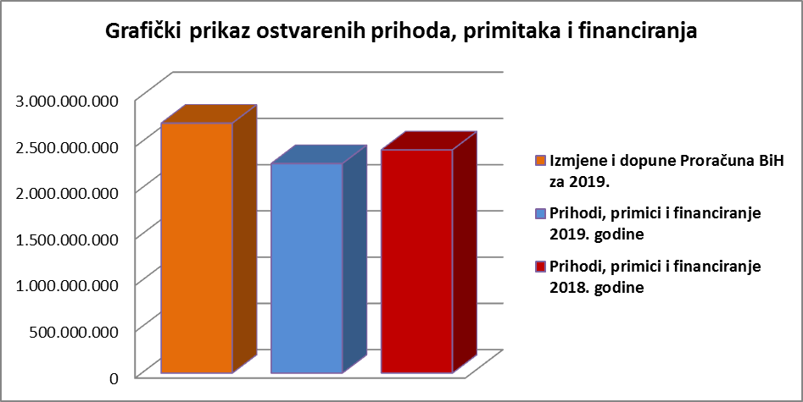

1. Prihodi od poreza ostvareni su u iznosu od 1.675,9 milijuna KM, što je 100% u odnosu na Izmjene i dopune Proračuna za 2019. godinu. U odnosu na prethodnu godinu porezni prihodi bilježe porast od 1%, odnosno veći su za 13,2 milijuna KM.

Strukturu poreznih prihoda čine:

- Prihodi od neizravnih poreza, kao najznačajnija stavka, s udjelom od 69,6% u ukupno ostvarenim prihodima, primicima i financiranju, iznose 1.576,6 milijuna KM, a odnose se na:
- prihode koji pripadaju federalnom proračunu u iznosu od 1.070,3 milijuna i
- prihode na ime financiranja vanjskog duga Federacije BIH u iznosu od 506,3 milijuna KM.

- Prihodi od poreza na dobit ostvareni su u iznosu od 99,3 milijuna KM, što je za 13% veće ostvarenje u odnosu na planirana sredstva prema Izmjenama i dopunama Proračuna za 2019. godinu. Također u odnosu na prethodnu godinu, porez na dobit u 2019. godini veći je za 17%, odnosno za 14,4 milijuna KM.

Promatrano analitički, najveći udjel u porezu na dobit bilježe prihodi od poreza na dobit banaka i drugih financijskih organizacija koji su ostvareni u iznosu od 33,3 milijuna KM, porez po odbitku 19,0 milijuna KM, porez na dobit pravnih osoba iz oblasti elektroprivrede 17,7 milijuna KM, porez na dobit pravnih osoba iz oblasti igara na sreću 10,7 milijuna KM, porez na dobit pravnih osoba iz oblasti pošte i telekomunikacija 10,7 milijuna KM, porez na dobit mikrokreditnih organizacija 2,7 milijuna KM, porez na dobit društava za osiguranje imovine i lica 2,6 milijuna KM te ostali porezi na dobit pojedinaca i poduzeća 2,5 milijuna KM.

2. Neporezni prihodi (prihodi od poduzetničkih aktivnosti i imovine, naknade, pristojbe, novčane kazne i ostali neporezni prihodi) ostvareni u iznosu od 354,0 milijuna KM i bilježe pad od 29% u odnosu na prethodnu godinu, te pad od 40% u odnosu na plan proračuna za 2019. godinu. Znatno niže ostvarenje prihoda kako u odnosu na plan tako i u odnosu na prethodnu godinu nastao je zbog primjene Upute o otvaranju posebnih namjenskih transakcijskih računa prema kojem su neutrošena sredstva na podračunima, preknjižena na konta razgraničenja.

Ostvarenje neporeznih prihoda po glavnim kategorijama je:

- prihodi od poduzetničkih aktivnosti i imovine 228,9 milijuna KM;
- naknade, pristojbe i prihodi od pružanja javnih usluga 110,5 milijuna KM i
- novčane kazne 14,5 milijuna KM.

Najznačajnija stavka (53,7%) u okviru neporeznih prihoda jesu prihodi od povrata anuiteta (sredstva krajnjih korisnika za otplatu kredita) po čijoj osnovi je uplaćeno 190,1 milijuna KM.

Što se tiče ostvarenih prihoda od dividende i udjela u profitu javnih poduzeća, u 2019. godini ostvareno je 31,5 milijuna KM i odnosi se na uplatu od BH Telecoma. Uplaćena dividenda predstavlja svega 33% planiranog za 2019. godinu.

3. Po osnovi financiranja proračuna Federacije BiH, na Jedinstveni račun Riznice doznačena su sredstva u iznosu od 234,9 milijuna KM, a odnose se na:
- zaduženje od IBRD-a 13,7 milijuna KM – podrška zapošljavanja,
- zaduženje putem emisije trezorskih zapisa 20,0 milijuna KM,
- zaduženje putem emisije dugoročnih obveznica 199,6 milijuna KM,
- primitak od prodaje motornih vozila 104,1 tisuća KM i
- primitak od inozemnog zaduženja (direktne obveze) 1,5 milijuna KM.

Udjel ostvarenih prihoda, primitaka i financiranja analitički po vrstama, u ukupno ostvarenim prihodima s grafičkim prikazom:

Redni broj | Opis | Ostvarenje 2019. godine u (000) KM | % učešća
1. | Porez na dobit | 99.324 | 4,39
2. | Prihodi od neizravnih poreza | 1.576.626 | 69,61
3. | Ostali porezi | 38 | 0,00
4. | Prihodi od dividende | 31.501 | 1,39
5. | Neporezni prihodi (osim dividendi i prihoda od povrata anuiteta) | 132.426 | 5,85
6. | Prihodi od povrata anuiteta | 190.084 | 8,39
7. | Tekući transferi i donacije | 114 | 0,01
8. | Zaduženje od IBRD-a | 13.685 | 0,60
9. | Primici od prodaje stalnih sredstava | 104 | 0,88
10. | Primici od trezorskih zapisa | 20.000 | 8,81
11. | Primici od dugoročnih obveznica | 199.622 | 0,00
12. | Ostalo financiranje (revolving fond) | 1.474 | 0,07
 | UKUPNO | 2.264.998 | 100

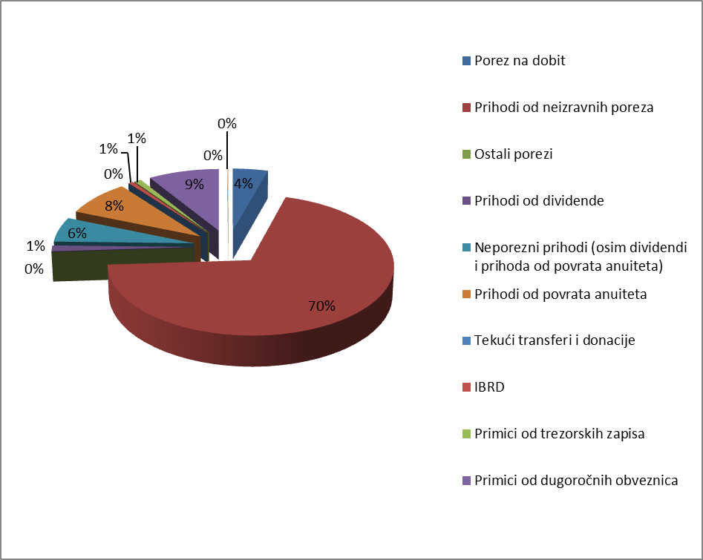

- RASHODI I IZDACI

Ukupno obračunati rashodi i izdaci za 2019. godinu iznose 2.194,6 milijuna KM, što je 81% planiranog prema Izmjenama i dopunama Proračuna Federacije BiH za 2019. godinu.
Rashodi i izdaci na gotovinskoj osnovi iznose 2.049,8 milijuna KM, što je 93% ukupno obračunatih rashoda i izdataka.

Izvršenje rashoda po glavnim kategorijama je kako slijedi:
- tekući rashodi (plaće i naknade, doprinosi, materijalni izdaci, tekući transferi i drugi tekući rashodi, izdaci za kamate) obračunati su u iznosu od 1.452,4 milijuna KM;
- kapitalni izdaci (nabava stalnih sredstava i kapitalni transferi) iznose 82,6 milijuna KM;
- izdaci za financijsku imovinu (izdaci za kupovinu dionica i ostala domaća pozajmljivanja) iznose 22,3 milijuna KM;
- otplata duga (vanjski i unutarnji dug, otplate domaćeg pozajmljivanja) 637,2 milijuna KM.

U odnosu na prethodnu godinu, ukupni rashodi i izdaci manji su za 9%, odnosno za 226,7 milijuna KM, što je rezultat znatno većeg izvršenja na pozicijama otplate duga i kapitalnih transfera u 2018. godini.

Grafički prikaz ukupnih rashoda i izdataka realiziranih u 2019. godini u odnosu na planirane rashode prema Izmjenama i dopunama Proračuna za 2019. godinu, te u odnosu na rashode i izdatke ostvarene u 2018. godini.

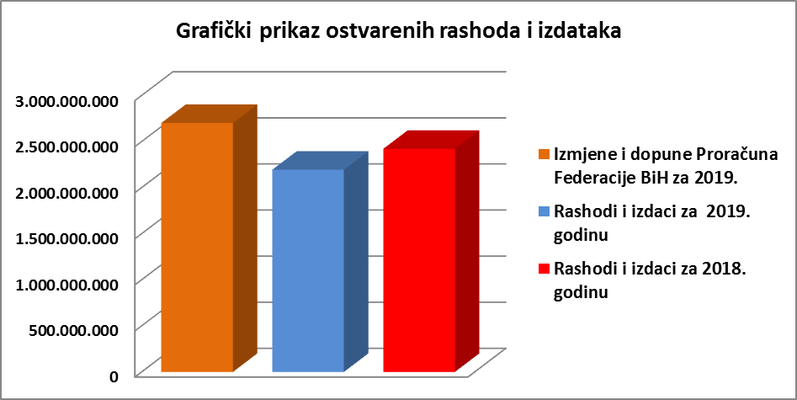

U narednoj tablici dana je struktura ostvarenih rashoda i izdataka s indeksom ostvarenja istih u odnosu na prethodnu godinu, te realizacija u odnosu na Izmjene i dopune Proračuna za 2019. godinu:

(u 000 KM )
Naziv | Izmjene i dopune Proračuna za  2019. | Rashodi I – XII  2019. | Rashodi  I – XII  2018. | Index 3/2 | Index 3/4
1 | 2 | 3 | 4 | 5 | 6
1. Tekući rashodi  (1.1+1.2+1.3+1.4+1.5) | 1.558.761 | 1.452.441 | 1.389.738 | 93 | 105
1.1 Plaće i naknade troškova zaposlenih | 231.284 | 213.025 | 199.162 | 92 | 107
1.2 Doprinosi poslodavca | 25.511 | 23.522 | 21.467 | 92 | 110
1.3 Izdaci za materijal i usluge | 103.086 | 77.861 | 68.986 | 76 | 113
1.4 Tekući transferi i drugi tekući rashodi | 1.081.391 | 1.042.167 | 1.003.861 | 96 | 104
1.5 Izdaci za kamate | 117.489 | 95.865 | 96.263 | 82 | 100
2. *Tekuća pričuva Vlade | 5.155
3. Kapitalni izdaci (3.1+3.2) | 404.747 | 82.578 | 201.554 | 20 | 41
3.1. Nabava stalnih sredstava | 62.829 | 37.249 | 33.057 | 59 | 113
3.2.Kapitalni transferi | 341.918 | 45.328 | 168.496 | 13 | 27
4. Izdaci za financijsku imovinu (4.1+4.2) | 23.220 | 22.333 | 15.861 | 96 | 141
4.1 Izdaci za kupovinu dionica i udio u zajedničkim ulaganjima | 4.570 | 3.683 | 1.501 | 81 | 245
4.2 Ostala domaća pozajmljivanja | 18.650 | 18.650 | 14.360 | 100 | 130
5. Otplate dugova (5.1+5.2+5.3) | 709.963 | 637.215 | 814.139 | 90 | 78
5.1 Vanjski dug | 492.010 | 427.842 | 537.215 | 87 | 79
5.2 Domaća pozajmljivanja | 130.000 | 130.000 | 219.977 | 100 | 59
5.3 Unutarnji dug | 87.953 | 79.373 | 56.946 | 90 | 139
Ukupno ( 1+2+3+4+5) | 2.701.846 | 2.194.567 | 2.421.291 | 81 | 91

Udjel pojedinačnih rashoda i izdataka u ukupnim rashodima s grafičkim prikazom:

Red. Broj | Opis | Ostvarenje 2019. godine u (000) KM | % udjela
1 | Plaće i naknade troškova zaposlenih | 213.025 | 9,70
2 | Doprinosi poslodavca i ostali doprinosi | 23.522 | 1,07
3 | Izdaci za materijal i usluge | 77.861 | 3,54
4 | Tekući transferi i drugi tekući rashodi | 1.042.167 | 47,48
5 | Kapitalni transferi | 45.328 | 2,06
6 | Izdaci za kamate | 95.865 | 4,36
7 | Nabava stalnih sredstava | 37.249 | 1,69
8 | Izdaci za financijsku imovinu | 22.333 | 1,02
9 | Otplate dugova | 637.215 | 29,04
 | UKUPNO | 2.194.567 | 100

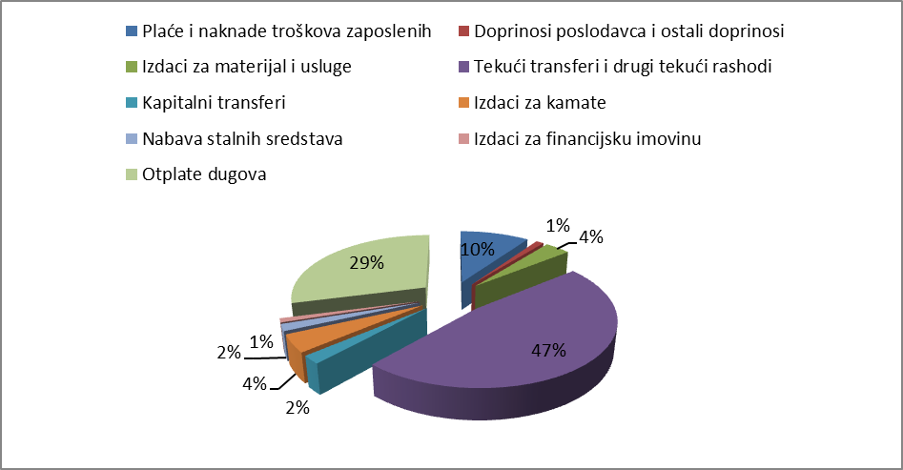

1. Tekući rashodi (plaće, doprinosi, tekući transferi i drugi tekući rashodi, izdaci za kamate, izdaci za materijal i usluge) u 2019. godini ostvareni su u iznosu od 1.452,4 milijuna KM.

Strukturu tekućih rashoda čine:

1.1. Plaće i naknade troškova zaposlenih iznose 213,0 milijuna KM, što je za 7%, odnosno za 13,9 milijuna KM više u odnosu na izvršenje u prethodnoj godini. Indeks izvršenja u odnosu na Izmjene i dopune Proračuna za 2019. godinu je 92%.

Od utrošenih sredstava, za bruto plaće izdvojena su sredstva u iznosu od 187,3 milijuna KM, što je za 7% više u odnosu na prethodnu godinu, dok je za naknade troškova zaposlenih (troškove prijevoza, toplog obroka, odvojenog života, regresa i sl.) izdvojeno 25,7 milijuna KM, što je za 4% više u odnosu na prethodnu godinu.
Na dan 31. prosinca 2019. u federalnim organima uprave je bilo zaposleno 6866 državnih službenika i namještenika, što je u odnosu na 31. prosinac 2018. više za 102 zaposlenika.
Porast broja zaposlenih te povećanje vrijednosti osnovice sa 315 KM na 330 KM, od veljače 2019. godine, direktno je imalo utjecaj na povećanje od 7% u odnosu na prethodnu godinu.

1.2. Doprinosi poslodavca i ostali doprinosi iznose 23,5 milijuna KM i za 10% su veći u odnosu na doprinose obračunate u prethodnoj godini. Postotak izvršenja u odnosu na plan je 92%.

1.3. Izdaci za materijal i usluge iznose 77,9 milijuna KM, od čega su:
- putni troškovi 2,5 milijuna KM;
- izdaci za energiju 5,5 milijuna KM;
- izdaci za komunikaciju i komunalne usluge 5,3 milijuna KM;
- nabavka materijala i sitnog inventara 15,8 milijuna KM;
- izdaci za usluge prijevoza i goriva 2,3 milijuna KM;
- unajmljivanje imovine, opreme i nematerijalne imovine 6,7 milijuna KM;
- izdaci za tekuće održavanje 4,9 milijuna KM;
- izdaci osiguranja, bankovnih usluga i usluga platnog prometa 1,4 milijuna KM;
- ugovorene i druge posebne usluge 19,2 milijuna KM;
- troškovi po osnovi sudskih tužbi, kamate plaćene na sudske presude, troškovi odvjetnika i sudske pristojbe 14,6 milijuna KM.

1.4. Tekući transferi i drugi tekući rashodi, koji čine 47,5% ukupnog izvršenja proračuna, iznose 1.042,2 milijuna KM.

Najveća izdvajanja po osnovi tekućih transfera i drugih tekućih rashoda odnose se na redovne mjesečne transfere:
- Transfer za PIO/MIO 291,8 milijuna KM
- Transfer za invalidnine 274,5 milijuna KM
- Transfer za neratne invalidnine 139,3 milijuna KM
- Transfer za implementaciju Zakona o posebnim pravima dobitnika ratnih odličja 15,1 milijuna KM
- Transfer civilnim žrtvama rata 24,7 milijuna KM.

Ovdje je važno istaknuti da je u okviru redovnog transfera za PIO/MIO isplaćeno 18,1 milijuna KM verificiranog duga prema PIO/MIO fondu.

Što se tiče transfera za zdravstvo ukupno su izdvojena 40,4 milijuna KM.
Zavodu zdravstvenog osiguranja i reosiguranja Federacije BiH izdvojena su sredstava u iznosu od 33,0 milijuna KM i to 28,5 milijuna KM kao redovni transfer, 2,5 milijuna KM za pokriće gubitka iz 2013. godine, te 2,0 milijuna KM za sufinanciranje cjepiva za raseljene osobe.
Za sanaciju zdravstvenih ustanova u Federaciji BiH izdvojeno je 6,0 milijuna KM i to po 2,0 milijuna KM za KBC Mostar, UKC Tuzla i UKC Sarajevo.
Za Zavod za transfuzijsku medicinu izdvojeno je 1,1 milijuna KM, te za Agenciju Akaz 0,3 milijuna KM.

Što se tiče transfera za kantone i općine, na ime financijske pomoći, isti su realizirani u iznosu od 18,0 milijuna KM, koliko je i planirano za 2019. godinu. Od realiziranih sredstava kantonima je isplaćeno 10,5 milijuna KM i to za Bosansko-podrinjski kanton 3,0 milijuna KM, za Hercegovačko-neretvanski kanton 0,2 milijuna KM, za Unsko – sanski kanton 4,0 milijuna KM, za Srednjobosanski 0,3 mil. KM, za Tuzlanski kanton 50 tisuća KM, za Zapadnohercegovački kanton 1,1 milijuna KM, za Posavski kanton 1,4 milijuna KM, za Kanton 10 0,4 milijuna KM i za Zeničko-dobojski kanton 0,2 milijuna KM. Za općine su izdvojena sredstva u iznosu od 7,5 milijuna KM.

Kao podrška zapošljavanju, iz proračuna za 2019. godinu, izdvojena su sredstva u iznosu od 10,2 milijuna KM za Zavod za zapošljavanje Federacije Bosne i Hercegovine.

Kad su u pitanju subvencije javnim poduzećima, od ukupno planiranih 49,9 milijuna KM, u 2019. godini realizirana su proračunska sredstva u iznosu od 45,9 milijuna KM, što je 92% planiranih sredstava. Utrošena sredstva odnose se na:
- subvenciju JP Željeznice Federacije BiH 22,0 milijuna KM
- transfer po osnovi subvencije troškova električne energije 2,3 milijuna KM
- subvencije JP „Aerodrom“ Mostar i Tuzla po 0,4 milijuna KM
- subvencija Terminalima Federacije BiH, iz sredstava podračuna, 9,8 milijuna KM
- subvencija Energoinvestu za plaćanje pristojbe za plin, iz sredstava podračuna, 1,5 milijuna KM
- subvencije javnim poduzećima za uvezivanje radnog staža 6,0 milijuna KM
- ostale subvencije u iznosu od 2,5 milijuna KM
- subvenciju u iznosu od 1,0 milijuna KM za unapređenje avioprometa.

S pozicije „Subvencije privatnim poduzećima i poduzetnicima“ od ukupno planiranih 76,4 milijuna KM, realizirana su sredstva u iznosu od 75,4 milijuna KM i odnose se na:
- poticaj za poljoprivredu – redovni transfer 66,6 milijuna KM
- poticaj za veterinarstvo 2,5 milijuna KM
- ostale subvencije privatnim poduzećima i poduzetnicima 4,4 milijuna KM
- subvencije privatnim poduzećima i poduzetnicima za uvezivanje radnog staža 1,8 milijuna KM.

S pozicije „Tekući transferi u inozemstvo“ realizirana su sredstva u iznosu od 78 tisuća KM (sredstva donatorskog podračuna Ministarstva zdravstva).

U okviru transfera neprofitnim organizacijama, koji za 2019. godinu iznosi 20,1 milijuna KM, najveći iznos sredstava odnosi se na Transfer za političke stranke 3,7 milijuna KM, transfer za oblast znanosti 3,4 milijuna KM, te na transfer neprofitnim organizacijama iz sredstava podračuna „Lutrija“ 2,7 milijuna KM.

Drugi tekući rashodi (povrat pogrešno ili više uplaćenih prihoda, rješenja o izvršenju) bilježe izvršenje od 29,6 milijuna KM i to 15,2 milijuna KM odnosi se na izvršenje sudskih presuda i rješenja o izvršenju po osnovi radnih odnosa, 10,3 milijuna KM na povrat pogrešno ili više uplaćenih prihoda, 3,6 milijuna KM po osnovi izvršenja ostalih sudskih presuda i rješenja o izvršenju, 0,5 milijuna KM na izvršenje preuzetih obveza Federalnog ministarstva obrane i 0,02 milijuna KM za izvršenje odluka Ustavnog suda.

Detaljan pregled izvršenih transfera dan je u Obrascu 4.

1.5. Izdaci za kamate i ostale naknade iznose 95,9 milijuna KM i na istoj su razini izvršenja u odnosu na prethodnu godinu. Postotak izvršenja u odnosu na Izmjene i dopune Proračuna za 2019. godinu 82%.

Strukturu izdataka za kamate i ostale naknade čine:

- Kamate na pozajmice primljene kroz Državu iznose 80,2 milijuna KM i u odnosu na prethodnu godinu veće su za 2%, dok su u odnosu na plan izvršene sa 100%.
- Izdaci za inozemne kamate – direktne obveze Federacije BiH iznose 2,3 milijuna KM, te su manje za 4% u odnosu na prethodnu godinu, a u odnosu na plan za 2019. godinu postotak izvršenja je 94%.
- Kamate na domaće pozajmljivanje – trezorski zapisi i obveznice iznose 13,4 milijuna KM, što je za 12% manje u odnosu na prethodnu godinu, a postotak izvršenja u odnosu na plan je 66%.

2. U 2019. godini, iz tekuće pričuve Proračuna Federacije BiH odobrena su sredstva u iznosu od 22,9 milijuna KM, od čega:

- po odlukama Vlade FBiH 17,3 milijuna KM
- po rješenjima premijera FBiH 75,0 tisuća KM
- po rješenjima zamjenice premijera – ministrice financija 40 tisuća KM
- po rješenjima zamjenika premijera – ministra rada i socijalne politike 33,7 tisuća KM.

Detaljno izvješće o realizaciji tekuće pričuve prikazano je u obrascu 6.

3. Kapitalni izdaci u 2019. godini izvršeni su u iznosu od 82,6 milijuna KM.

3.1. Za nabavu stalnih sredstava izdvojena su sredstva u ukupnom iznosu od 37,2 milijuna KM, što je 59% od planiranog za 2019. godinu. Navedeni utrošak odnosi se na nabavu građevina 24,3 milijuna KM, nabavu opreme 7,3 milijuna KM, nabavu ostalih stalnih sredstava 1,9 milijuna KM, nabavu stalnih sredstava u obliku prava 3,0 milijuna KM i rekonstrukciju i investicijsko održavanje 0,7 milijuna KM.
3.2. Kapitalni transferi u 2019. godini iznose 45,3 milijuna KM i odnose se na kapitalne transfere drugim razinama vlasti 3,0 milijuna KM, pojedincima 1,5 milijuna KM i javnim poduzećima 40,8 milijuna KM. U okviru kapitalnog transfera javnim poduzećima, za izgradnju autocesta i brzih cesta, izdvojena su sredstva u iznosu od 14,1 milijuna KM (sredstva namjenskog podračuna za financiranje infrastrukturnih projekata), za izgradnju željezničke infrastrukture 13,0 milijuna KM, za financiranje aerodroma 9,7 milijuna KM (sredstva podračuna- avio pristojbe) te 4,0 milijuna KM Operatoru Terminali Federacije BiH.

4. Izdaci za financijsku imovinu u 2019. godini iznose 22,3 milijuna KM i to:

4.1. Po osnovi izdataka za kupovinu dionica privatnih poduzeća i udjela u zajedničkim ulaganjima utrošena su sredstva u iznosu od 3,7 milijuna KM, za sufinanciranje projekata koje financira međunarodna zajednica.

4.2. Na poziciji Ostala domaća pozajmljivanja utrošena su sredstva u iznosu od 18,6 milijuna KM. Utrošena sredstva odnose se na:

- plasirana sredstava po Odluci o odobravanju kredita Union banci d.d. Sarajevo po subordiniranim uvjetima u iznosu od 15,0 milijuna KM
- sredstva dana u komision Union banci d.d. Sarajevo u iznosu od 2,6 milijuna KM.

5. U 2019. godini izdvojena su sredstva u iznosu od 637,2 milijuna KM za otplatu duga, što je u odnosu na Izmjene i dopune Proračuna za 2019. godinu 90%.

Strukturu otplate duga čini:
a) otplata vanjskog duga 427,8 milijuna KM i to:
- otplate dugova primljenih kroz Državu 424,5 milijuna KM
- direktne obveze Federacije-INO dug 3,3 milijuna KM
b) otplate domaćeg pozajmljivanja 130,0 milijuna KM i to:
- otplata trezorskih zapisa 40,0 milijuna KM
- otplata dugoročnih obveznica 90,0 milijuna KM
c) otplate unutarnjeg duga 79,4 milijuna KM i to:
- stara devizna štednja 20,6 milijuna KM
- ratna potraživanja 58,8 milijuna KM

Na dan 31. prosinca 2019., stanje vanjskog duga Federacije BiH iznosilo je 4.595.386.586,51 KM od čega je:
- 4.520.040.053,51 KM vanjski dug koji je ugovorila Bosna i Hercegovina i
- 75.346.533,00 KM vanjski dug (direktni) koji je ugovorila Federacija Bosne i Hercegovine.

Na isti dan 2018. godine, stanje vanjskog duga iznosilo je 4.702.740.080,62 KM.

Na dan 31. prosinca 2019. stanje unutarnjeg duga iznosilo je 703.658.069,20 KM i to:
- 1.920.455,20 KM obveze po osnovi emitiranih obveznica za staru deviznu štednju;
- 159.026.877,85 KM obveze po osnovi emitiranih obveznica za ratna potraživanja;
- 540.000.000,00 KM dugoročne obveze po osnovi zaduženja Federacije BiH emisijom obveznica;
- 118.444,00 KM obveze od dugoročnih vlastitih obveznica – za ratna potraživanja;
- 2.592.292,15 KM po osnovi verificiranih obveza za staru deviznu štednju i presuda za ratna potraživanja.

Na isti dan 2018. godine stanje unutarnjeg duga iznosilo je 667.139.862,94 KM.

U narednoj tablici dana je struktura udjela pojedinačnih rashoda po aktivnostima, odnosno po funkcionalnoj klasifikaciji, u odnosu na ukupne rashode Federacije:

(u 000 KM)
Funkcionalni  kod | Opis | Ostvarenje 2019. godine u (000) KM | % udjela
01 | Opće javne usluge | 987.873 | 45,01
02 | Obrana | 12.208 | 0,55
03 | Javni red i sigurnost | 126.718 | 5,77
04 | Ekonomski poslovi | 170.723 | 7,78
05 | Zaštita životne sredine | 6.579 | 0,30
06 | Stambeni i zajednički poslovi | 0 | 0,00
07 | Zdravstvo | 53.986 | 2,46
08 | Rekreacija, kultura i religija | 11.829 | 0,54
09 | Obrazovanje | 10.510 | 0,48
10 | Socijalna skrb | 814.140 | 37,10
 | U K U P N O | 2.194.567 | 100,00
Iz prikazane tablice uočljivo je da se, prema funkcionalnoj klasifikaciji, najveći udjel (45,01%) u ukupno realiziranim rashodima odnosi na opće javne usluge koje iznose 987,9 milijuna KM, te izdvajanja po osnovi socijalne skrbi (37,10%) koja iznose 814,1 milijuna KM.

- NOVČANA SREDSTVA

Na dan 31. prosinca 2019., na Jedinstvenom računu Riznice (JRR) saldo novčanih sredstava iznosi 484.373.675,00 KM, od čega je na transakcijskim računima (Union banka, PBS banka i Sberbank) 241.937.814,36, dok je na posebnim namjenskim i donatorskim transakcijskim računima (u okviru JRR-a) 242.217.950,71 KM. Saldo novčanih sredstava dan 1. 1. 2019. je iznosio 309.198.700,00 KM.

Na Računu za gotovinu, koji je također u okviru JRR-a, stanje novčanih sredstava na dan 31. prosinca iznosilo je 217.929,93 KM.

Pored naprijed raspoloživih novčanih sredstava, Federalno ministarstvo financija je na temelju ugovora s Union bankom, PBS bankom i Sber bankom oročilo sredstva u iznosu od 99 milijuna KM i to:
- 33.000.000,00 KM kod Union banke d.d Sarajevo na temelju Ugovora i aneksa Ugovora o flexi depozitu broj: 09/19-KM-FLEX i 10/19 FLEXI;
- 33.000.000,00 KM kod Sberbank BH d.d. Sarajevo na temelju Ugovora o flexi depozitu broj: 1401015570134629 i 1401015570134532;
- 33.000.000,00 KM kod Privredne banke d.d. Sarajevo na temelju Ugovora o flexi depozitu broj: 2786 i 27877.
Pored navedenog, stanje podračuna za servisiranje vanjskog duga otvorenih kod Centralne banke BiH, na dan 31.12.2019. iznosilo je 9.069.698,19 KM.

FINANCIJSKI REZULTAT

Detaljnije pozicije financijskog rezultata prikazane su u narednoj tablici:
(u 000 KM)
Opis | Izmjene i dopune za 2019. | Ostvareno  2019. | Ostvareno  2018.
1 | 2 | 3 | 4
A Ukupni prihodi, primici i financiranja (1+2+3+4+5) | 2.701.846 | 2.264.998 | 2.412.917
1. Prihodi | 2.264.736 | 2.030.113 | 2.158.066
2. Primici od stalnih sredstava | 110 | 104 | 162
3. Primici od dugoročnog zaduživanja | 230.000 | 214.780 | 214.689
4. Primici od kratkoročnog zaduživanja | 100.000 | 20.000 | 40.000
5. Neraspoređeni višak prihoda i rashoda | 107.000
B Ukupno rashodi i izdaci (1+2+3+4+5) | 2.701.846 | 2.194.567 | 2.421.291
1. Tekući rashodi | 1.558.761 | 1.452.441 | 1.389.738
2. Kapitalni izdaci | 404.747 | 82.578 | 201.554
3. Izdaci za financijsku imovinu | 23.220 | 22.333 | 15.861
4. Izdaci za otplate dugova | 709.963 | 637.215 | 814.138
5. Tekuća rezerva | 5.155
Suficit (A - B) |  | 70.431
Deficit (A - B) |  |  | - 8.374

Strukturu financijskog rezultata čini:
- ukupan suficit, koji predstavlja tekući suficit (razlika između prihoda i tekućih rashoda) umanjen za neto nabavu stalnih sredstava iznosi 495,2 milijuna KM;
- neto povećanje financijske imovine iznosi minus (-) 22,3 milijuna KM;
- neto zaduživanje, odnosno razlika između zaduživanja i otplaćenog duga iznosi minus (-) 402,4 milijuna KM.

Odnos ostvarenih prihoda i rashoda po mjesecima dan je u narednoj tablici i grafičkom prikazu:

(u mil. KM)
Mjesec | siječanj | veljača | ožujak | travanj | svibanj | lipanj | srpanj | kolovoz | rujan | listopad | studeni | prosinac
Prihodi | 134,6 | 139,2 | 177,3 | 146,9 | 183 | 218,6 | 185,8 | 198,1 | 204,9 | 262,5 | 202 | 134,6
Rashodi | 43 | 168,9 | 125,4 | 170,7 | 153,5 | 266,3 | 201,8 | 143,9 | 188,7 | 230,3 | 151,7 | 350

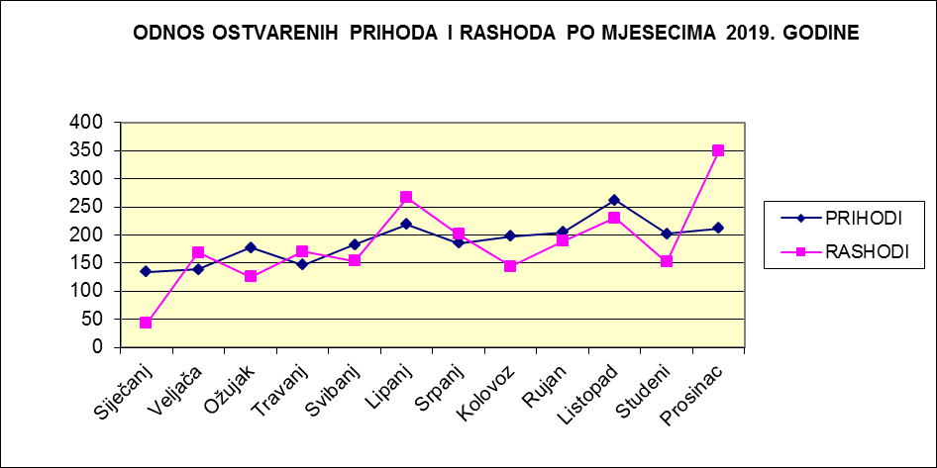

ZAKLJUČAK

Osnovne aktivnosti Vlade Federacije BiH i Federalnog ministarstva financija u 2019. godini bile su usmjerene na kontrolu i unapređenje financijske discipline, kako u obavljanju redovne djelatnosti tako i u povećanju nadzora nad trošenjem proračunskih sredstava, kroz sljedeće:

- Poduzete su potrebne aktivnosti oko izrade i usvajanja Izmjena i dopuna Proračuna Federacije („Službene novine FBiH“, broj: 53/19);

- Nastavljena je suradnja sa MMF-om i Svjetskom bankom;

- Članak 130. Zakona o PIO/MIO fondu je u cijelosti proveden, što znači da su se u 2019. godini završile sve potrebne radnje kako bi od 1. 1. 2020. PIO/MIO fond bio proračunski korisnik i kompletno poslovanje obavljalo preko Jedinstvenog računa Riznice;

- Krenulo se u realizaciju Ugovora o izvansudskoj nagodbi za izvršenje financijskih potraživanja koja su dosuđena pravomoćnom sudskom odlukom službenicima i namještenicima organa državne službe, sudske vlasti, upravnim organizacijama, službama i tijelima Federacije BiH,

U 2019. fiskalnoj godini Federalno ministarstvo financija je uložilo znatne napore na realizaciji:

- Primjedbi Ureda za reviziju proračuna;

- pravovremenog donošenja planova novčanih tokova i redovitom izmirivanju svih obveza unesenih u Riznicu.

- Primjene Upute o otvaranju posebnih namjenskih transakcijskih računa, načinu planiranja, prikupljanja, evidentiranja i raspolaganja sredstvima s posebnih namjenskih transakcijskih računa otvorenih kao podračuna u okviru Jedinstvenog računa Riznice;

- Usuglašavanja stanja sredstava i izvora sredstava iskazanih u knjigovodstvu Riznice sa stvarnim stanjem utvrđenim popisom po Izvješću povjerenstva, kao i popis neizmirenih obveza po osnovi sudskih presuda i izvršnih rješenja;

- Kontrole namjenskog utroška proračunskih sredstava, kroz izvore financiranja i projekte.

